  Faculté de droit  Année universitaire 2011-2012 | Droit international public général  (DRT-2100)  Trimestre d’automne 2011  Professeur : Daniel Turp
DROIT INTERNATIONAL PUBLIC GÉNÉRAL
COURS 1
(25 août 2011)
QUESTIONNAIRE SUR L’HISTOIRE DU DROIT INTERNATIONAL PUBLIC
1. Un document faisant référence à la « Fraternité et belle paix » est considérée comme le premier international. En quelle année ce traité a-t-il été conclu et quels sont les deux « pays » qui en sont les parties ?

2. Quel nom portaient les assemblées de cités grecques se réunissant autour d'un sanctuaire et qui sont considérées comme les ancêtres des organisations internationales ? Pouvez-vous identifier le sanctuaire ci-après ?
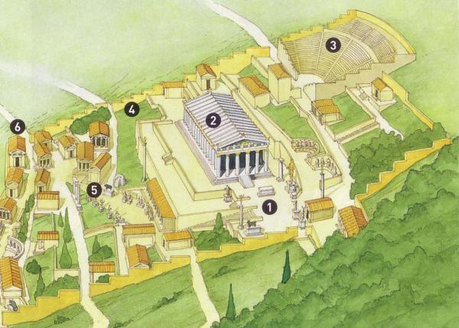
Légende : 1 – Autel ; 2 - Temple d'Apollon ; 3 - Théâtre (le stade n'apparaît pas sur cette reconstitution)
4 - Enceinte sacrée ; 5 - Trésors et monuments abritant les offrandes des cités grecques et barbares.
6 - Voie sacrée.
2. Durant l’Antiquité romaine, le jus gentium visait à régler les rapports juridiques entre les personnes détenant la citoyenneté de l’empire et les personnes étrangères. Cette expression est à l’origine d’une appellation du droit international public rendue célèbre par le grand juriste français Georges Scelle. Quelle est cette appellation
3. Quel est le nom des armes qui ont été interdites à l’occasion du deuxième concile de Latran en 1139 (que d’aucuns qualifient de première conférence sur le désarmement !) et qui l’ont été en ces termes : « Artem illam mortiferam et Deo odibilem ballistariorum et sagittariorum adversus christianos et catholicos exerceri de cætero sub anathemate prohibemus » ?
4. Quel est le nom du juriste néerlandais qui est considéré comme le père fondateur du droit international contemporain ? Dans quel ouvrage celui-ci a-t-il énoncé la règle de la liberté des mers ?

5. En quelle année et dans quelles villes de Westphalie sont conclus les deux traités qui remodèlent la carte de l’Europe et font de l’État-nation le centre de gravité de l’ordre juridique international ?
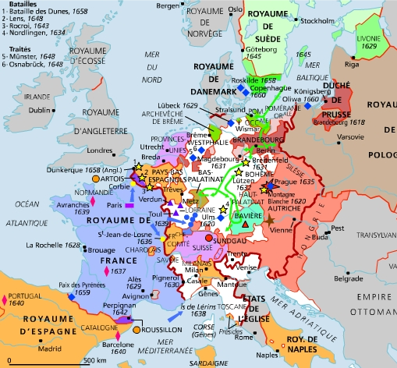
6. La première organisation internationale est née en 1815 et concerne la navigation sur un grand fleuve européen. Quel est le nom de cette organisation et quelles parties ont signé la convention révisée du 17 octobre 1868 qui régit encore aujourd’hui les relations entre les pays riverains ?

6. La clause dite « de Martens » se lit comme suit : « En attendant qu'un code plus complet des lois de la guerre puisse être édicté, les Hautes Parties contractantes jugent opportun de constater que, dans les cas non compris dans les dispositions réglementaires adoptées par elles, les populations et les belligérants restent sous la sauvegarde et sous l'empire des principes du droit des gens, tels qu'ils résultent des usages établis entre nations civilisées, des lois de l'humanité et des exigences de la conscience publique ». Dans quelle convention internationale retrouve-t-on cette clause et en quelle année a-t-elle été adoptée ?
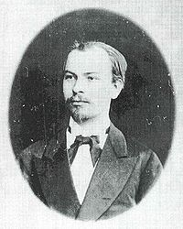
Фёдор Фёдорович Мартенс
(Frédéric Fromhold de Martens)
(1845-1909)
7. À quelle date et dans quelle ville a été adoptée la Charte des Nations Unies ? Combien l’Organisation des Nations Unies compte-t-elle de membres originaires ?

8. Depuis quelle année et en vertu de quelle convention internationale « toutes les ressources minérales solides, liquides ou gazeuses in situ qui, dans la Zone, se trouv[a]nt sur les fonds marins ou dans leur sous-sol, y compris les nodules polymétalliques » sont considérées comme faisant partie du patrimoine commun de l'humanité ?
9. Deux juristes du Québec et titulaires d’un diplôme en droit de l’Université de Montréal ont occupé des fonctions importantes au sein des juridictions pénales internationales. Identifiez ces deux personnes et leurs fonctions ainsi que la date du début et la fin de leur mandat ?

10. La Palestine a récemment annoncé son intention de déposer une demande d'admission à l'Organisation des Nations Unies. À quelle date cette demande d'admission sera-t-elle déposée ? Quels organes de l'ONU seront appelés à examiner cette demande d'admission et quel sera la majorité requise pour que la Palestine soit admise à l'ONU ?

